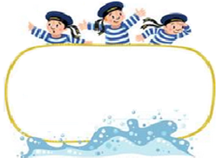

Od 4. 5. do 8. 5. 2026

Předmět Co se naučím? Co po škole?
Čj  Učeb.  str. 94–95  PS  do str. 30  VS  do str. 55 | KSV: Vyprávím víkendové zážitky, vyslovím přání ke Dni matek. Sestavím osnovu a podle ní píši krátké texty – přání  JV: Slovesa – procvičování + slovní druhy neohebné  Odůvodňuji a správně píši i, í, y, ý po obojetných souhláskách  vyjmenovaná slova – procvičování. Ve středu píši diktát.  Zkoušení vyjmenovaných slov – jejich řady na známky.  Příští týden test učebnice str. 96  LV: Ústně i písemně vyjadřuji své pocity z přečteného textu.  Souvislé čtení se zaměřením na sledovaný jev v textu.  Výrazně čtu poezii a prózu, přednesu báseň, čtu na pokračování a převyprávím, co četl spolužák – na známky.  projekt: Den matek | Povinné úkoly: (DÚ)  ČJ – Denně čtu 5–10 min. (nahlas) z čítanky strany  152–155 (orientačně) včetně a ústně se snažím odpovědět na otázky a úkoly v modrých rámečcích.  Na středu si donesu svou knihu.  Ve čtvrtek odevzdám ke kontrole vyplněný PS Vyjmenovaná slova  ČJ – Naučím se báseň ke Dni matek  a zpaměti říkám všechna vyjmenovaná slova – jejich řady.  VV a Pč – Na středu donesu obrázky zvířat, které se dají rozstříhat (3-5).
M | Číslo a početní operace, závislosti, vztahy a práce s daty:  Dělím mimo obor malé násobilky.  Každou hodinu test na násobení a dělení v oboru malé násobilky – na známky.  Dělím se zbytkem 8, 9  Písemně násobím dvojciferná a trojciferná čísla jednociferným činitelem  Procvičuji písemné odčítání a sčítání.  G: Procvičuji střed úsečky a přenášení úseček.  Řeším slovní úlohy. Příští týden test.
Prv. | Lidská činnost a tvořivost  Pracuji v ekoprojektu – Já strom, opakuji dřeviny a živočichy, kteří žijí v lese.  K: Vyptávám se a zajímám se o zkušenosti druhých.
Hv | Vybírám vhodnou píseň pro maminku.  projekt: Den matek  Zpívám známé písně. | Dobrovolné domácí úkoly: (DDÚ)  Vyhledám, jak se v jiných evropských zemích řekne „matka“.  ČJ – 2. str. týdenního plánu
OR  VV a PČ  Tv | Odpadá, ale v prvouce si povykládáme, co znamená dělat radost druhým. projekt: Den matek  Dárek k svátku matek,  Vyrábím koláž z obrázků zvířat, stříhám, sestavuji, lepím.  K: Vyjadřuji své názory, zapojuji se do diskuse, vyptávám se, zajímám se o zkušenosti druhých  Závodivé hry, štafetový běh, míčové hry
Milí námořníci,
chválím Adama H. za velmi pěkný referát o stromu.
V pátek 8. 5. je volno – státní svátek (Den osvobození).
Příští pátek 15. 5. máme program na zahradě v Hrušově.
Přeji pohodový týden Libuše Smreková

Český jazyk:
Spoj body tak, aby jednotlivé body byly spojeny dle pořadí písmen v abecedě.

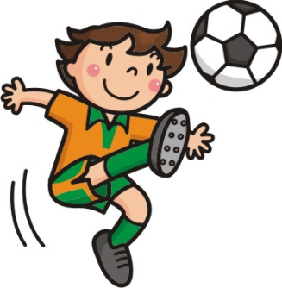
a d e

b c f g

ch h
p o m i j
n
r
l k v y
z

q s t u w x

Doplň správně chybějící písmena:

Krab_čka se rozb_la, na Zb_ňka se zlob_la. Hb_tě se sehni a zb_tky zvedni! Naprav, co jsi způsob_l! „Krab_čko, prom_ň, ihned tě sprav_m.“ Přib_ji hřeb_kem, pofoukám na v_čko, zas se budeš l_b_t krabovi krab_čko.

Z následujícího cvičení podtrhni vodorovnou modrou čárou všechna podstatná jména
a červenou vlnovkou všechna slovesa. Pak vypiš všechny předložky:

Moje lyže jsem si zlomil na lyžařském výcviku. V šest hodin pojedu domů. Včera bylo pěkné počasí, svítilo sluníčko a na nebi nebylo vidět mráček. Hokejista Petr Nedvěd dal včera gól.
Časuj sloveso „být“ (doplň do tabulky)
Osoba, číslo | Čas minulý | Čas přítomný | Čas budoucí
1. j. | Já jsem byl
2. j. |  |  | Ty budeš
3. j |  | On, ona, ono: je
1. mn. | My jsme byli
2. mn. |  | Vy jste
3. mn. |  |  | Oni, ony, ona: budou

